Amy Tang
383-MD3-AS Initiation à l’économie globale gr. 0353

Les écoles de pensée
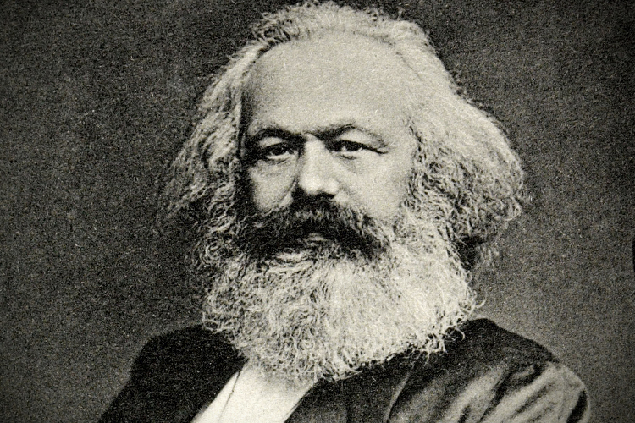
Karl Marx est un penseur politique et un économiste socialiste allemand. Cet économiste a fondé la théorie marxiste. L’élément central de cette théorie se repose sur l’inégalité des classes entre la bourgeoisie et les prolétaires. Selon lui, la classe dominante (les bourgeois) contrôle le pouvoir politique et l’utilisent pour exploiter les classes minoritaires. Au 19e siècle, on voit apparaître la révolution industrielle. Durant cette période, les usines sont très productives. La classe ouvrière travaille donc plusieurs heures pour nourrir leur famille. Les conditions étaient pénibles. L’âge des travailleurs pouvaient se retrouver proche de l’âge de cinq ans. Travailler proche des ressources nuisible et dommageable pour la santé n’était pas un problème pour les patrons. Tout ce qu’ils voulaient était une masse production pour produire des biens pour que les autres consomment plus. Le fait que la bourgeoisie domine le système politique, un danger se présente pour la classe ouvrière. Puisqu’ils ont un pouvoir supérieur, il va y avoir des conflits économiques et des luttes sociales.

http://media.salon.com/2014/04/karl_marx.jpg
La pensée marxiste a une alternative à la stratification sociale. À la place de l’économie du marché, elle serait remplacée par l’économie commune. On supprimerait le capitalisme pour opter le communisme. Afin d’obtenir un système communisme, il faudrait une société sans État et sans classes sociale.
Le marxisme est généralement considérée comme une pensée de gauche mais ce n’est pas la seule. Même si elle se situe à gauche sur l’axe, il ne faut pas l’associer à l’extrême gauche.

Bibliographie
Université de Sherbrooke. Marxisme. Repéré à http://perspective.usherbrooke.ca/bilan/servlet/BMDictionnaire?iddictionnaire=1509

Andlil. (2010). Théorie du marxisme. Repéré à https://www.andlil.com/theorie-du-marxisme-151699.html

